Plusaufgaben bis 1 Million
A

Name: ______________________ Klasse: ____ Datum: __________

- Kopfrechnen

a) ______, ______, ______, ______ b) ________, ________, ________, ________


Platz zum Rechnen
- Rechne aus.
a) 570 + 400 = ______ b) 300 000 + 500 000 = ___________
204 + 150 = ______ 218 000 + 7 000 = ___________
218 + 7 = ______ 5 700 + 4 000 = ___________
50 + 491 = ______ 300 014 + 200 019 = ___________
314 + 219 = ______ 250 500 + 125 000 = ___________

- Sachaufgaben
a) Lauras Eltern kaufen ein Fahrrad für 298 € und einen Fernseher
für 450 €. Wie viel kostet es zusammen?
Rechnung:

Antwort: Es kostet zusammen ______ €.

b) Tims Eltern kaufen ein Haus für 125 000 € und ein Auto für 18 000 €.
Wie viel kostet es zusammen?
Rechnung:

Antwort: Es kostet zusammen ______ €.

- Rechne geschickt. Schreibe deinen Rechenweg auf.
a) | 299 + 198 = _____ | b) | 320 000 + 499 000 = _________
 | Mein Rechenweg: |  | Mein Rechenweg:
- Bildaufgaben. Wie viel kostet es zusammen? Schreibe die Aufgabe auf.
a) | 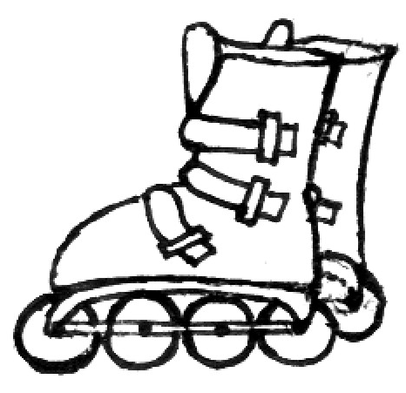    88€ | 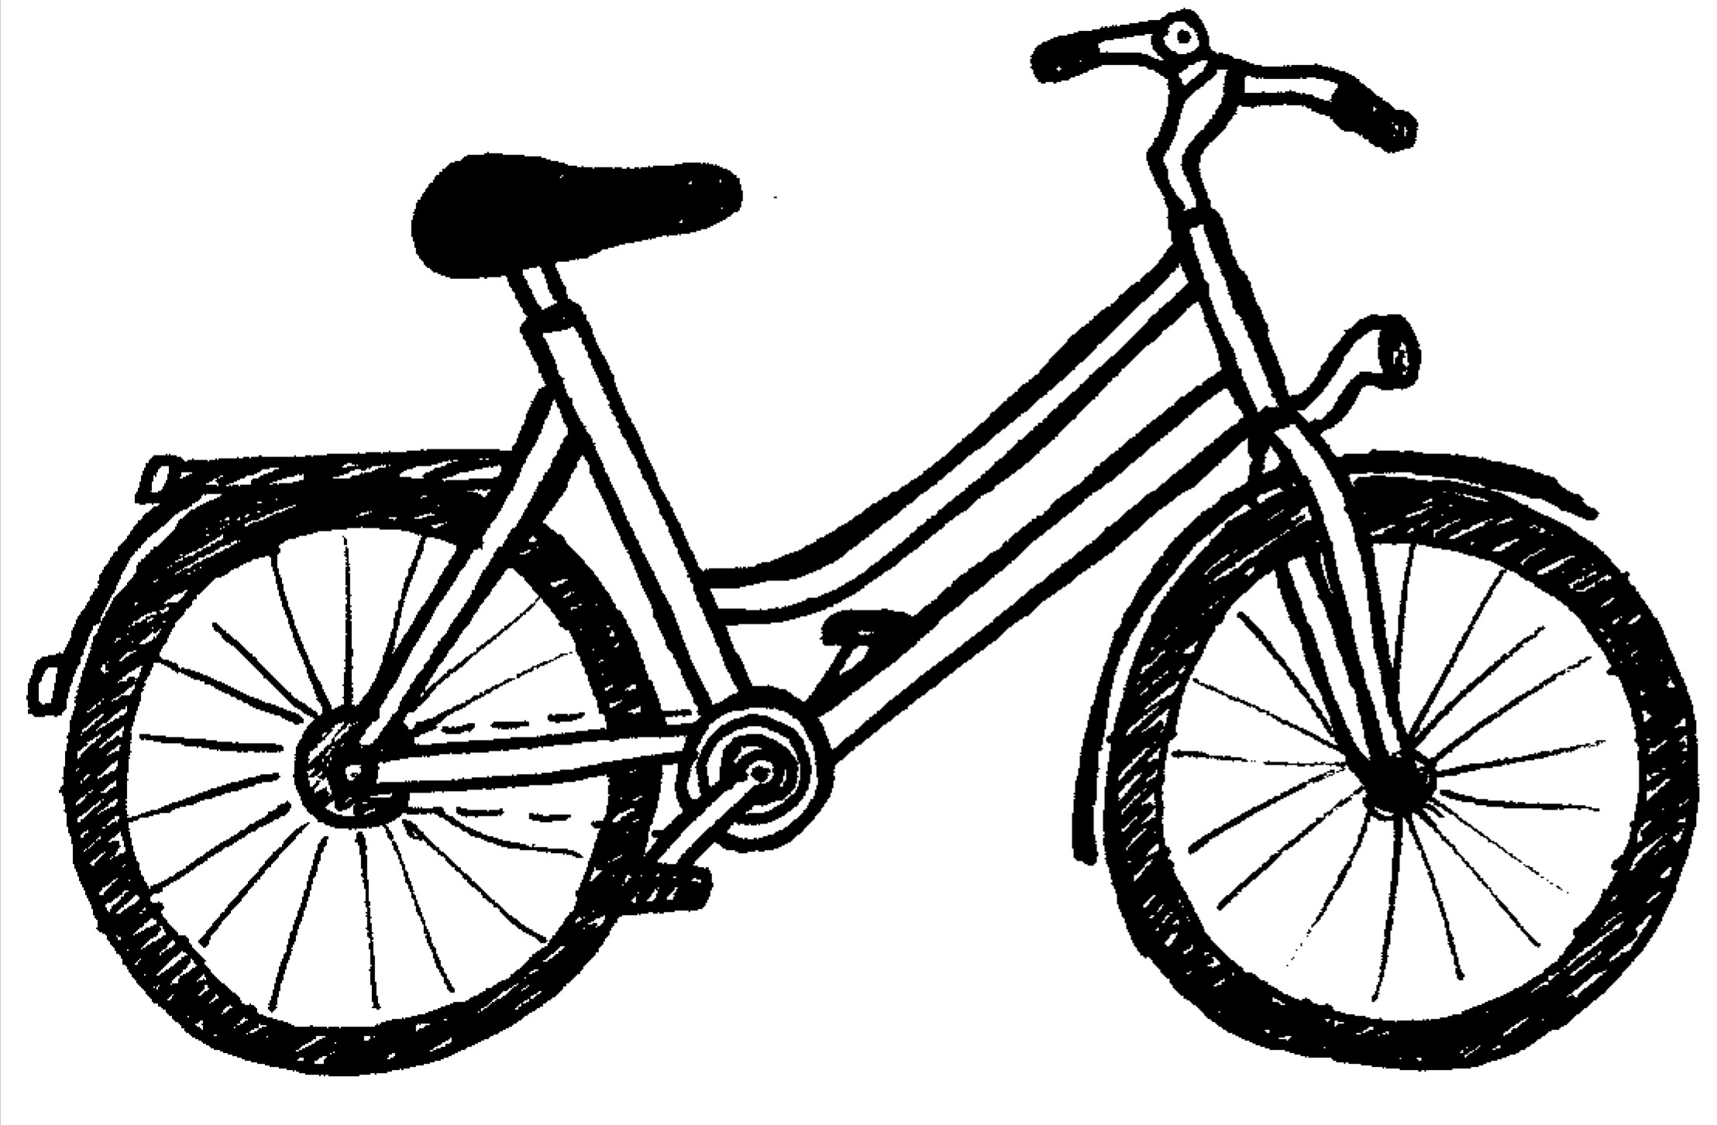  299€ | 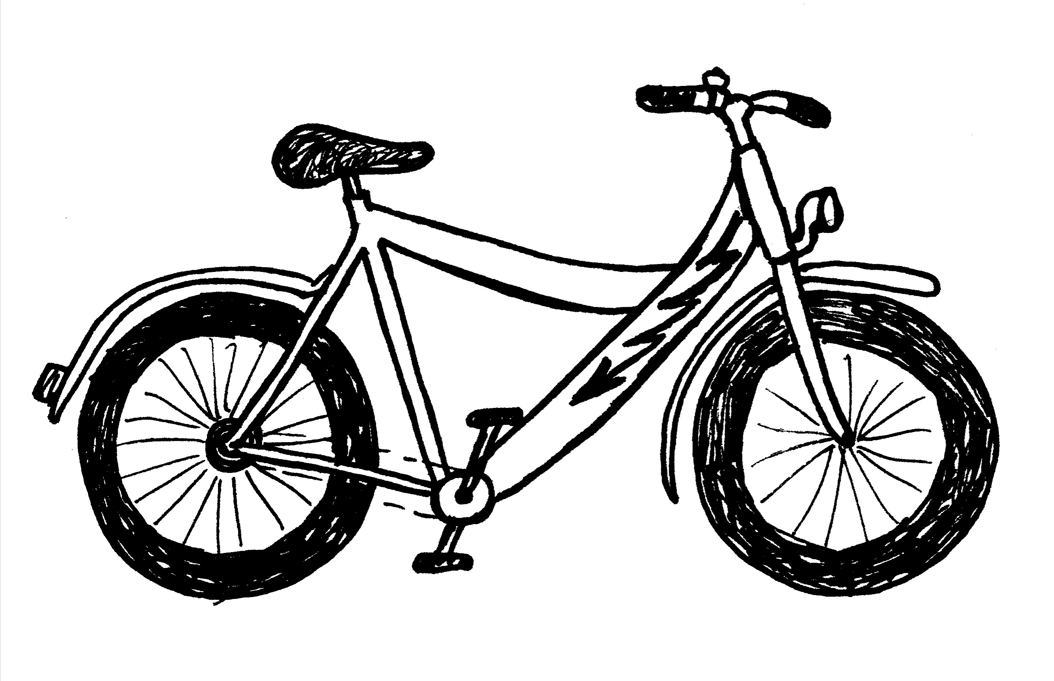  580€ | 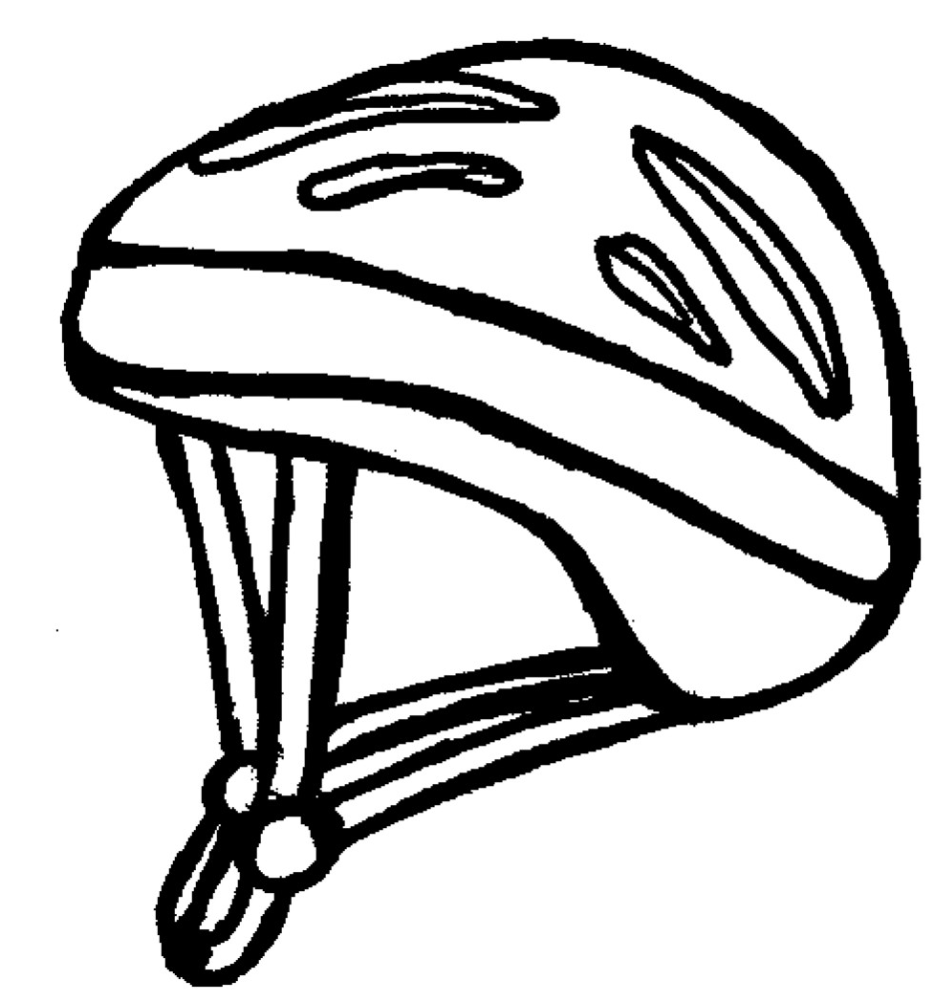  39€ | 299€ | 580€
 | _________________ |  | _________________ |  | _________________

b) |   207 000€ | 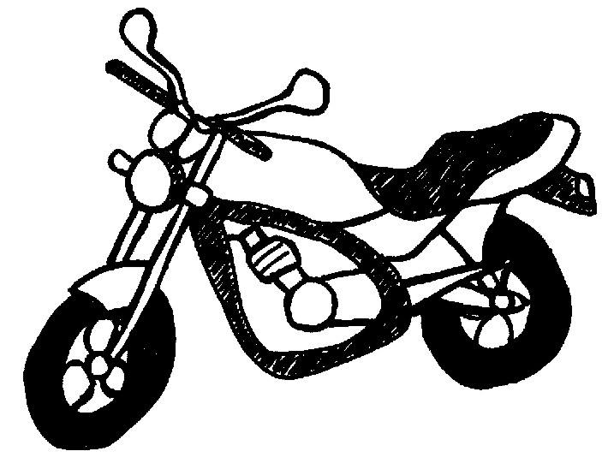  18 000€ | 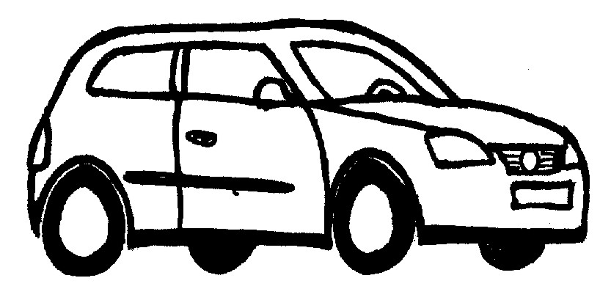  25 000€ | 18 000€ | 207 000€ | 25 000€
 | _________________  _________________ |  | _________________  _________________ |  | _________________  _________________

- Ergänze.
a) 480 + ____ = 500 b) 1 720 + ______ = 2 000
Platz zum Rechnen
720 + ____ = 800 2 610 + ______ = 3 000
261 + ____ = 300 70 998 + ______ = 71 000
803 + ____ = 900 315 400 + ______ = 316 000

- Rechne auf zwei Wegen.
Rechne die Aufgabe aus. Finde auch einen zweiten Rechenweg.
a) | 398 + 241 = ____ | b) | 497 000 + 255 000 = _________
 | Mein 1. Rechenweg: |  | Mein 1. Rechenweg:
 | Mein 2. Rechenweg: |  | Mein 2. Rechenweg:

8. Erfinde leichte und schwere Plusaufgaben.
Das Ergebnis soll nicht größer als 1 000 000 sein.
a) | Meine leichten Aufgaben | b) | Meine schweren Aufgaben

